《平行线与相交线》全章复习与巩固（基础）知识讲解
【学习目标】
- 熟练掌握对顶角，邻补角及垂线的概念及性质，了解点到直线的距离与两平行线间的距离的概念；
2. 区别平行线的判定与性质，并能灵活运用；
3. 了解命题的概念及构成，并能通过证明或举反例判定命题的真假；
4. 了解平移的概念及性质.
【知识网络】
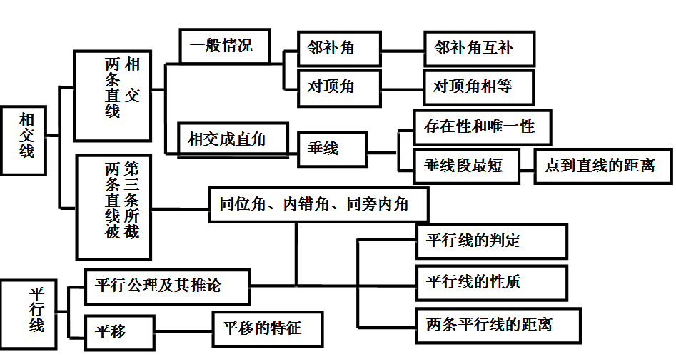
【要点梳理】
知识点一、相交线
1.对顶角、邻补角
两直线相交所成的四个角中存在几种不同关系，它们的概念及性质如下表：
 | 图形 | 顶点 | 边的关系 | 大小关系
对顶角 | 1  2  ∠1与∠2 | 有公共顶点 | ∠1的两边与  ∠2的两边互为反向延长线 | 对顶角相等  即∠1=∠2
邻补角 | 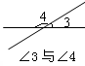 | 有公共顶点 | ∠3与∠4有一条边公共，另一边互为反向延长线. | 邻补角互补即  ∠3+∠4=180°
要点诠释：
⑴对顶角是成对出现的，对顶角是具有特殊位置关系的两个角.对顶角的特征:有公共顶点，角的两边互为反向延长线.
⑵如果∠α与∠β是对顶角，那么一定有∠α=∠β；反之如果∠α=∠β，那么∠α与∠β不一定是对顶角.
⑶如果∠α与∠β互为邻补角，则一定有∠α+∠β=180°；反之如果∠α+∠β=180°，则∠α与∠β不一定是邻补角.邻补角的特征:有公共顶点，有一条公共边，另一边互为反向延长线．
⑶两直线相交形成的四个角中，每一个角的邻补角有两个，而对顶角只有一个.
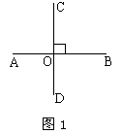
2.垂线及性质、点到直线的距离
（1）垂线的定义：
当两条直线相交所成的四个角中，有一个角是直角时，就说这两条直线互相垂直，其中的一条直线叫做另一条直线的垂线，它们的交点叫做垂足.如图1所示，符号语言记作： AB⊥CD，垂足为O.
要点诠释：
要判断两条直线是否垂直，只需看它们相交所成的四个角中，是否有一个角是直角，两条线段垂直，是指这两条线段所在的直线垂直.
（2）垂线的性质：
垂线性质1：在同一平面内，过一点有且只有一条直线与已知直线垂直 (与平行公理相比较记).
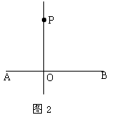
垂线性质2：连接直线外一点与直线上各点的所有线段中，垂线段最短.简称：垂线段最短.
（3）点到直线的距离：
直线外一点到这条直线的垂线段的长度，叫做点到直线的距离，如图2：PO⊥AB，点P到直线AB的距离是垂线段PO的长.
要点诠释：垂线段PO是点P到直线AB所有线段中最短的一条.
知识点二、平行线
1．平行线的判定
判定方法1：同位角相等，两直线平行．
判定方法2：内错角相等，两直线平行．
判定方法3：同旁内角互补，两直线平行．
要点诠释：根据平行线的定义和平行公理的推论，平行线的判定方法还有：
（1）平行线的定义：在同一平面内，如果两条直线没有交点（不相交），那么两直线平行.
（2）如果两条直线都平行于第三条直线，那么这两条直线平行（平行线的传递性）.
（3）在同一平面内，垂直于同一直线的两条直线平行.
（4）平行公理：经过直线外一点，有且只有一条直线与这条直线平行.
2．平行线的性质
性质1：两直线平行，同位角相等；
性质2：两直线平行，内错角相等；
性质3：两直线平行，同旁内角互补.
要点诠释：根据平行线的定义和平行公理的推论，平行线的性质还有：
（1）若两条直线平行，则这两条直线在同一平面内，且没有公共点．
（2）如果一条直线与两条平行线中的一条直线垂直，那么它必与另一条直线垂直．
3．两条平行线间的距离
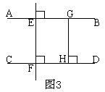
如图3，直线AB∥CD，EF⊥AB于E，EF⊥CD于F，则称线段EF的长度为两平行线AB与CD间的距离.
要点诠释：
（1）两条平行线之间的距离处处相等.
（2）初中阶级学习了三种距离,分别是两点间的距离、点到直线距离、平行线间的距离.这三种距离的共同点在于都是线段的长度,它们的区别是两点间的距离是连接这两点的线段的长度,点到直线距离是直线外一点引已知直线的垂线段的长度, 平行线间的距离是一条直线上的一点到与之平行的另一直线的距离.
（3）如何理解 “垂线段”与 “距离”的关系：垂线段是一个图形，距离是线段的长度，是一个量，它们之间不能等同.
知识点三、命题及平移
1.命题：判断一件事情的语句，叫做命题．每个命题都由题设、结论两部分组成.题设是已知事项；结论是由已知事项推出的事项.
2.平移：在平面内，将一个图形沿某个方向移动一定的距离，图形的这种移动叫做平移．
要点诠释：平移的性质：
（1）平移后，对应线段平行（或共线）且相等；
（2）平移后，对应角相等；
（3）平移后，对应点所连线段平行（或共线）且相等；
（4）平移后，新图形与原图形是一对全等图形.
【典型例题】

类型一、相交线
1. a、b、c是平面上任意三条直线，交点可以有（ ）
A．1个或2个或3个 B． 0个或1个或2个或3个
C．1个或2个 D． 都不对
【思路点拨】根据三条直线两两平行，三条直线交于一点，两条直线平行与第三条直线相交，三条直线两两相交不交于同一点，可得答案．
【答案】B；三条直线两两平行，没有交点；三条直线交于一点，有一个交点；
两条直线平行与第三条直线相交，有两个交点；
三条直线两两相交不交于同一点，有三个交点，故选B.
【总结升华】本题考查了相交线，分类讨论是解题关键：①三条直线两两平行，②三条直线交于一点，③两条直线平行与第三条直线相交，④三条直线两两相交不交于同一点，注意不要漏掉任何一种情况．
举一反三：
【变式】如图所示，已知∠AOD=∠BOC，请在图中找出∠BOC的补角,邻补角及对顶角.
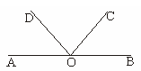
【答案】 因为∠BOC＋∠AOC=180º（平角定义）,
所以∠AOC是∠BOC的补角.
因为∠AOD＋∠BOD=180º（平角定义）,∠AOD=∠BOC（已知）,
所以∠BOC＋∠BOD=180º.
所以∠BOD是∠BOC的补角．
所以∠BOC的补角有两个：∠BOD和∠AOC.
而∠BOC的邻补角只有一个∠AOC，且∠BOC没有对顶角.
2. 已知：如图，直线a、b、c两两相交，且∠1＝2∠3，∠2=86°，求∠4的度数.
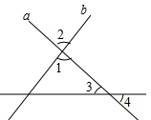
【答案与解析】

解：根据对顶角相等,

∴∠1＝∠2＝86°.

又∵∠1＝2∠3，∴86°＝2∠3，∴∠3＝43°,

又∠3与∠4对顶角，

所以∠3=∠4＝43°.

【总结升华】涉及到角的运算时，充分利用已知条件和隐含条件（对顶角）是解题的关键．
性质是解答此类问题的关键.
类型二、平行线的性质与判定
3.如图，已知∠ADE = ∠B，∠1 =∠2，那么CD∥FG吗？并说明理由.
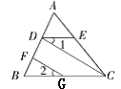
【答案与解析】
解：平行，理由如下：
因为∠ADE=∠B，所以DE∥BC（同位角相等，两直线平行），
所以∠1=∠BCD（两直线平行，内错角相等）.
又因为∠1=∠2（已知），
所以∠BCD=∠2，CD∥FG（同位角相等，两直线平行）.
【总结升华】反复应用平行线的判定与性质，见到角相等或互补，就应该想到判断直线是否平行，见到直线平行就应先想到角相等或角互补.
举一反三：

【变式】如图，已知∠1+∠2=180°，∠3=∠B，试判断∠AED与∠ACB的大小关系，并说明理由．

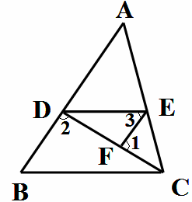

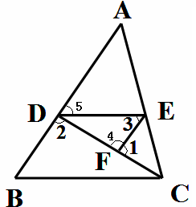
【答案】∠AED=∠ACB，理由如下：
∵∠1＋∠2＝180°，又∠1＋∠4＝180°,
∴∠2＝∠4，AB∥EF（内错角相等，两直线平行）.
∴∠5＝∠3.
又∠3=∠B,
∴∠5＝∠B，DE∥BC（同位角相等，两直线平行）.
∴∠AED=∠ACB(两直线平行,同位角相等).

类型三、命题及平移
4.如图所示，请你填写一个适当的条件：________，使AD∥BC．
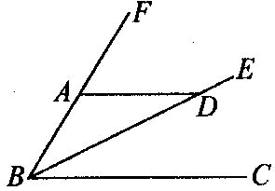
【思路点拨】欲证AD∥BC，结合图形，故可按同位角相等、内错角相等和同旁内角互补两直线平行来补充条件．
【答案】∠FAD＝∠FBC，或∠ADB＝∠CBD，或∠ABC+∠BAD＝180°.
【解析】
解：本题答案不唯一，如：利用“同位角相等，两直线平行”，可添加条件∠FAD＝∠FBC；利用“内错角相等，两直线平行”，可添加条件∠ADB＝∠CBD；利用“同旁内角互补，两直线平行”，可添加条件∠ABC+∠BAD＝180°．
【总结升华】这是一道开放性试题，分清题设和结论：结论： AD∥BC，题设可根据平行线的判定方法，逐一寻找即可.
举一反三：
【变式】下列说法中正确的个数是（ ）
（1）在同一平面内，a、b、c是直线，a∥b，b∥c，则a∥c
（2）在同一平面内，a、b、c是直线，a⊥b，b⊥c，则a⊥c
（3）在同一平面内，a、b、c是直线，a∥b，a⊥c，则b⊥c
（4）在同一平面内，a、b、c是直线，a⊥b，b⊥c，则a∥c．
A．1 B． 2 C． 3 D． 4
【答案】C
5.如图(1)，线段AB经过平移有一端点到达点C，画出线段AB平移后的线段CD．
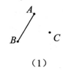
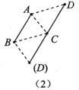
【思路点拨】连接AC或BC便得平移的方向和距离．
【答案与解析】
解：如图(2)，线段CD有两种情况：(1)当点A平移到点C时，则点D在点C的下方，因此下边线段CD即为所求；(2)当点B平移到点C时，则点D在点C的上方，上边线段CD即为所求．
【总结升华】平移是由平移的方向和距离决定的．本题中未指明哪一端点(A还是B)移动到点C，故应有两种情况：即点A平移到点C或点B平移到点C．
举一反三：
【变式】下列说法错误的是（ ）
A．平移不改变图形的形状和大小 B．平移中图形上每个点移动的距离可以不同
C．经过平移，图形的对应线段、对应角分别相等 D．经过平移，图形对应点的连线段相等
【答案】B
类型四、实际应用
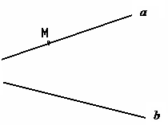
6.如图，107国道上有一个出口M，想在附近公路旁建一个加油站，欲使通道最短，应沿怎样的线路施工？
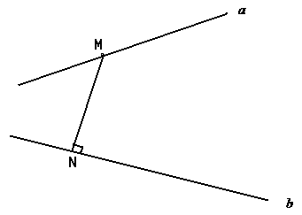
【答案与解析】如图，过点M作MN⊥，垂足为N，欲使通道最短，应沿线路MN施工.

【总结升华】灵活运用垂线段最短的性质是解答此类问题的关键.

